Zásady pro výstavbu ve městě Říčany

Příloha č. 8

**P L Á N O V A C Í S M L O U V A**  **č. PS/00437/2024/OÚPRR**

o poskytnutí finančního plnění na posílení veřejné infrastruktury města Říčany

Smluvní strany:

1. **Město Říčany,**

dále také jen jako „město“, se sídlem Masarykovo nám. 53, 251 01 Říčany

zastoupené starostou Ing. Davidem Michaličkou

IČ: 00240702

ID datové schránky: skjbfwd

bank. spojení: Česká spořitelna, a.s., pobočka Říčany

č.ú. 20036-320390319/0800

**účastník č. 1 na straně jedné (dále jen účastník č. 1)**

1. **Společnost**

**Retail Park Říčany R2 s.r.o.**

se sídlem Obchodní 2722/10, 251 01 Říčany

IČ: 095 85 036, DIČ: CZ09585036

ID datové schránky: p72nqcy

zastupuje: Ing. Dušan Kastl, jednatel, jako

**účastník č. 2 na straně druhé (dále jen účastník č. 2)**

Níže psaného dne, měsíce a roku uzavírají a podpisem již uzavřeli účastník č. 1 na straně jedné a účastník č.2 na straně druhé dle ust. § 1746 odst. 2 Zákona č. 89/2012 Sb., v platném znění tuto **plánovací smlouvu o poskytnutí finančního plnění na posílení veřejné infrastruktury města Říčany**.

**I.**

**Předmět smlouvy**

1. Cílem města je zajistit udržitelný rozvoj, mezi jehož hlavní cíle patří zachování životního prostředí dalším generacím v co nejméně pozměněné podobě při zajištění potřeb současných generací, aniž by bylo ohroženo splnění potřeb generací příštích. K zajištění těchto cílů byl zpracován a Zastupitelstvem města Říčany schválen strategický a akční plán města. Jedním z úkolů strategického plánu (opatření č. 1.1.2., 1.2.1., 1.2.2., 1.2.3., 1.3.1., 1.3.2., 2.3.3.), je posílení veřejné infrastruktury města, a to na počet obyvatel, kteří mají ve městě žít s ohledem na schválený územní plán.
2. Předmětem této smlouvy je závazek města Říčany, jako účastníka č. 1, zajistit posílení veřejné infrastruktury ve městě Říčany a závazek účastníka č. 2 na toto posílení veřejné infrastruktury finančně přispět.
3. Uskutečněný stavební záměr účastníka č. 2 uvedený v čl. II. odst. 2. zvýší náklady města Říčany na změny stávajících či vybudování nových staveb a zařízení veřejné infrastruktury tak, aby nově budovaný stavební záměr účastníka č. 2 je mohl využívat. Účastník č. 2 se zavazuje na těchto nákladech finančně podílet ve výši vyčíslené v čl. II. odst. 1. této smlouvy.

**II.**

**Výše a způsob úhrady finančního příspěvku (podílu)**

1. V souladu se Zásadami pro výstavbu ve městě Říčany (dále jen „Zásady“), které byly schváleny Zastupitelstvem města Říčany dne 14. 10. 2009 pod č. unesení  09-09-023, 09-09-024 a 09-09-025, dne 22. 6. 2011 pod č. usnesení 11-06-003, dne 19. 12. 2011 pod č. usnesení 11-11-009  a 11-11-010, č. usnesení 13-06-007  ze dne  12. 06. 2013, č. usnesení 14-03-012  ze dne 19. 03. 2014, č. 16-05-002 a č. usnesení 16-05-003   ze dne 11. 05. 2016, č. usnesení 17-03-018 ze dne 12. 04. 2017, č. usnesení 17-05-015 ze dne 14. 06. 2017, č. usnesení 18-09-003 ze dne 28. 11. 2018 a č. usnesení 18-10-017 ze dne 17. 12. 2018 výše finančního plnění účastníka č. činí 2.852.550,- Kč (slovy: dva miliony osm set padesát dva tisíc pět set padesát Korun českých).

1. Účastník č. 2 má ve městě Říčany záměr výstavby rozšíření stávající stavby č. p. 2722 v areálu „Komerční zóna Interiér“ na pozemku parc.č. 1749/4, 1749/20, 1749/61, 1749/5, st. 2521, 1749/341, 1749/17 vše v k. ú. Říčany u Prahy. Záměr je doložen projektovou dokumentací „Přístavba Terra R2“, datum: 02/2024, zodpovědný projektant Ing. Václav Hlaváček, STUDIO ACHT, spol. s r.o., IČ: 25119966, Za Zámečkem 746/3, 158 00 Praha 5 - Jinonice, dále jen „záměr“. Realizací záměru vznikne nový nebytový prostor, který bude využit pro administrativní činnosti, obchod a drobné stravování. Objekt bude napojen na vodovodní a kanalizační řad v areálu. Celková podlahová plocha objektu Terra R2 v 1. a 2. nadzemním podlaží je 2113 m2.. Záměr je doložen výňatkem ze zprávy k projektové dokumentaci, situací stavby a plochou jednotlivých podlaží, které tvoří nedílnou součást této smlouvy*.*
2. V souladu se schválenou výší finančního plnění a záměrem stavby dle bodu 2. tohoto článku činí finanční plnění účastníka č. 2 celkem 2.852.550,- Kč (slovy: dva miliony osm set padesát dva tisíc pět set padesát Korun českých). Účastník č. 2 se zavazuje uhradit tuto částku bezhotovostním převodem na bankovní účet města Říčany uvedený v záhlaví této dohody, přičemž platební symboly jsou: VS: 004372024, SS: 3122. Úhrada proběhne následujícím způsobem:

* první splátka ve výši 158.475,- Kč splatná do 14 dnů od data nabytí účinnosti této smlouvy,
* druhá až osmnáctá splátka ve výši 158.485,- Kč splatná vždy k 10. dni měsíce následujícího po termínu splatnosti předešlé splátky.

1. V případě, že účastník č. 2 neuhradí dle odst. 3. tohoto článku dohodnuté finanční plnění ve stanovené výši a/nebo ve stanoveném termínu splatnosti a/nebo nedodrží termín splatnosti jednotlivých splátek, je povinen zaplatit městu Říčany úrok z prodlení ve výši stanovené nařízením vlády č. 351/2013 Sb., v platném znění až do úplného zaplacení. Je-li účastník č. 2 v prodlení s plněním tří a více dohodnutých splátek, nastává splatnost celého finančního příspěvku a účastník č. 1 má právo na vyrovnání celé své pohledávky z titulu této dohody.
2. Finanční plnění je příjmem Fondu rozvoje města, který byl zřízen Zastupitelstvem města Říčany dne 10. 12. 2008 pod č. usn. 08-12-001 za účelem vytváření peněžních zdrojů pro financování investic ve městě, především v oblasti veřejné infrastruktury.

**III.**

**Ostatní ujednání**

1. V případě, že výše uvedený záměr výstavby, specifikovaný v čl. II, bod 2. této smlouvy, nebude vůbec realizován a účastník č. 2 prokáže, že není v platnosti žádný titul umožňující jeho realizaci dle aktuálního účinného znění stavebního zákona (např. územní souhlas, souhlas s provedením ohlášeného stavebního záměru, územní rozhodnutí, stavební povolení, veřejnoprávní smlouva, dokument či certifikát vydaný autorizovaným inspektorem, rozhodnutí o povolení záměru, apod.), ani nebylo požádáno o titul nový, zavazuje se účastník č. 1 na základě písemné žádostí účastníka č. 2 a oběma smluvními stranami podepsaného dodatku o ukončení této smlouvy vrátit zaplacené finanční plnění v termínu do 60 dnů ode dne podání žádosti bezhotovostním převodem na jím uvedený bankovní účet.

**IV.**

**Závěrečná ujednání**

1. Tato smlouva nabývá platnosti dnem podpisu oběma smluvními stranami. Tato smlouva nabývá účinnosti dnem zveřejnění v registru smluv vedeném Ministerstvem vnitra ČR.
2. Smluvní strany berou na vědomí, že smlouva podléhá povinnosti uveřejnění v registru smluv vedeném Ministerstvem vnitra ČR. Smluvní strany prohlašují, že žádné údaje ve smlouvě netvoří předmět obchodního tajemství. Smluvní strany se dohodly, že uveřejnění smlouvy v registru smluv zajistí město Říčany.
3. Změny této smlouvy mohou být provedeny pouze formou písemného dodatku k této smlouvě odsouhlaseného oběma smluvními stranami.
4. Práva a povinnosti z této smlouvy plynoucí přecházejí na případné právní nástupce obou smluvních stran.
5. Smluvní strany prohlašují, že tato smlouva je skutečným projevem jejich pravé a svobodné vůle. Smlouva byla vypracována ve 3 stejnopisech s platností originálu, z nichž 2 stejnopisy obdrží účastník č. 1 a 1 stejnopis účastník č. 2.
6. Uzavření této smlouvy je v souladu s usnesením Zastupitelstva města Říčany č. 09-09-023, 09-09-024 a 09-09-025 ze dne 14. 10. 2009, č. 11-06-003 ze dne 22. 6. 2011, č. 11-11-009 a 11-11-010 ze dne 19. 12. 2011, č. 13-06-007 ze dne 12. 06. 2013, č. 14-03-012 ze dne 19. 03. 2014, č. 16-05-002 a č. 16-05-003 ze dne 11. 05. 2016, č. 17-03-018 ze dne 12. 04. 2017, č. 17-05-015 ze dne 14. 06. 2017, č. 18-09-003 ze dne 28. 11. 2018 a 18-10-017 ze dne 17. 12. 2018.

V Říčanech, dne 19. 06. 2024 V Říčanech, dne 19. 06. 2024

Účastník č. 1 Účastník č. 2

*podepsáno*  *podepsáno*

……......................................... ………………………………………..

Město Říčany Retail Park Říčany R2 s.r.o.

starosta města Ing. Dušan Kastl

Ing. David Michalička jednatel

Přílohy:

1. Výňatek z technické zprávy
2. Situace
3. Plocha 1. a 2. NP

# 

Výňatek z technické zprávy

Výňatek z technické zprávy

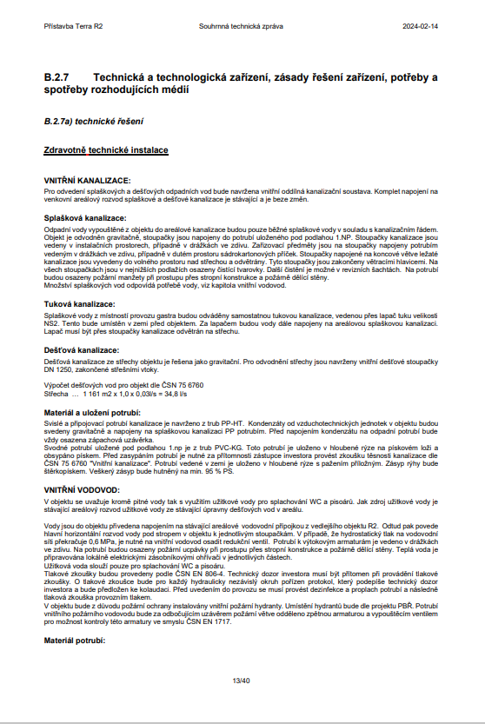

Výňatek z technické zprávy

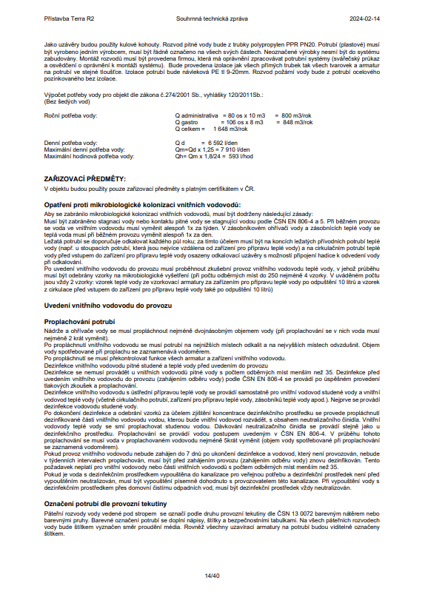

Výňatek z technické zprávy

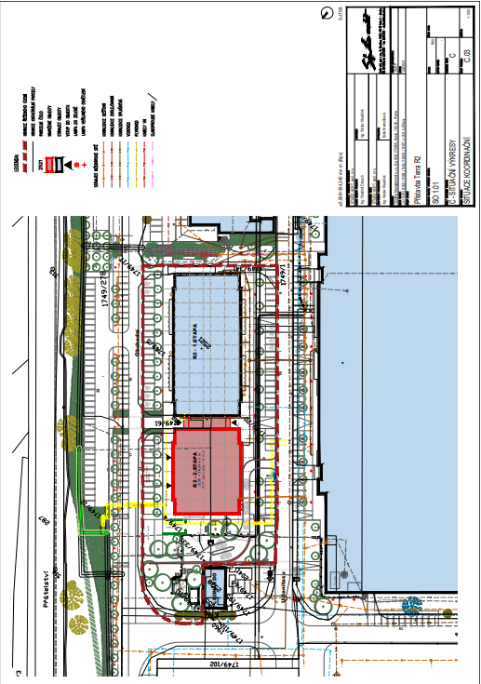

Situace

Plocha 1. NP

Plocha 2. NP